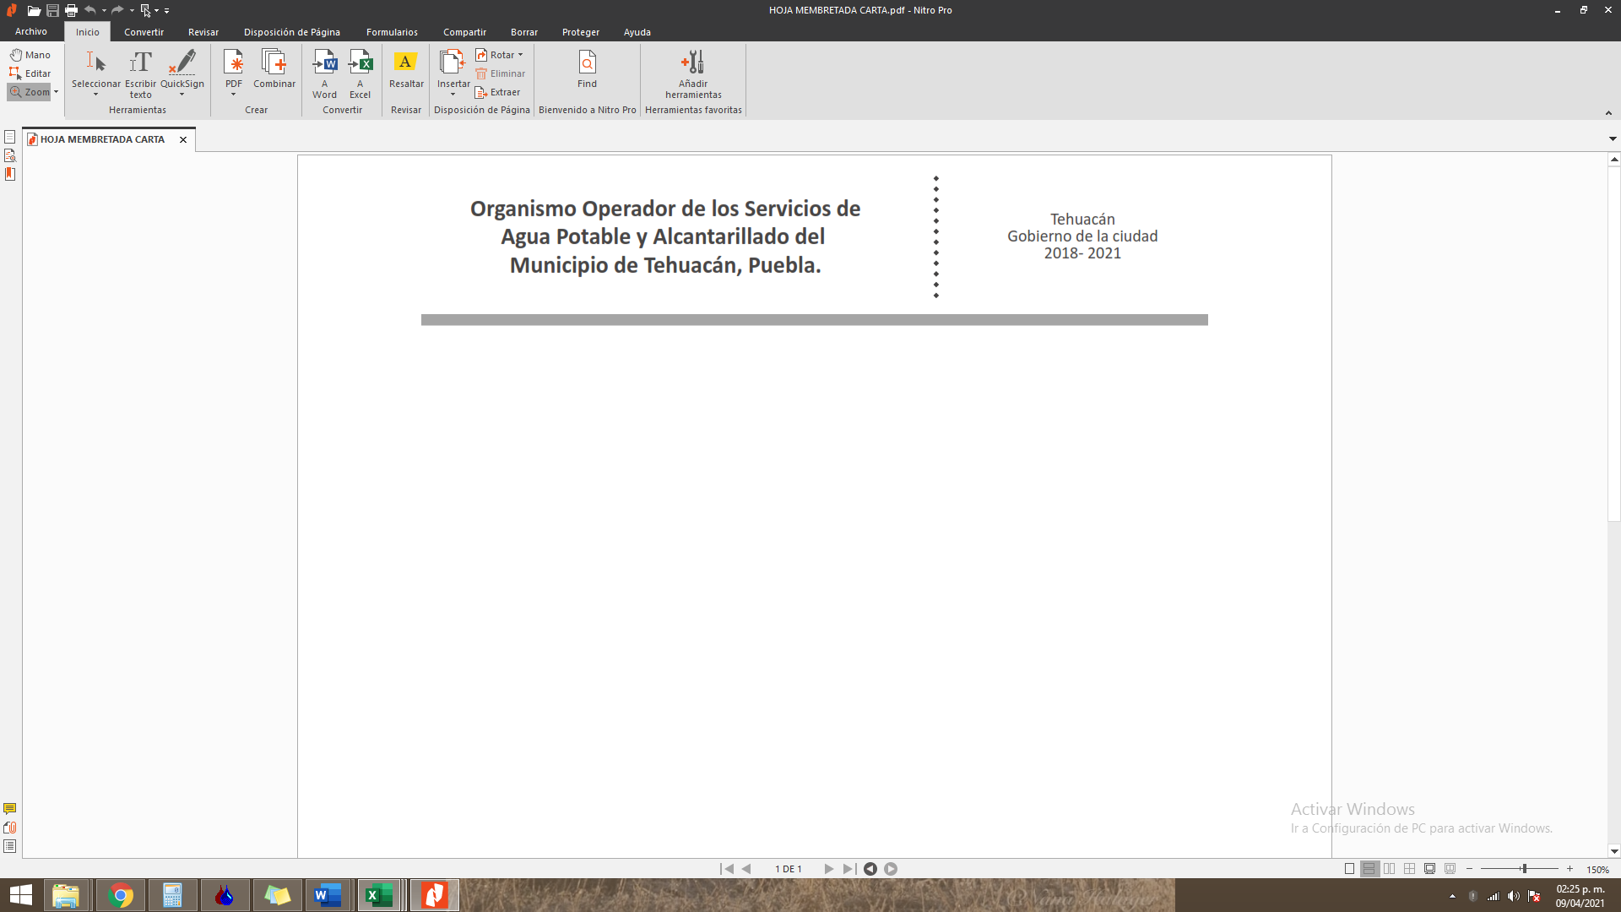

**REQUISITOS PARA CONSTANCIA DE NO ADEUDO 2021**

* Original y copia del recibo de pago de OOSAPAT
* Original y copia de identificación oficial del titular
* En caso de no presentarse el titular, favor de presentar carta poder debidamente requisitada con dos testigos, anexar copia de INE de involucrados.

NOTA: Cuando la cuenta no está a nombre del propietario actual, deberá presentar escrituras, o constancia notarial. Si la cuenta está a nombre de alguna inmobiliaria/constructora es importante presentar escrituras, constancia notarial o acta de entrega.

**Costo del trámite $223.36**

**Tiempo de entrega: 3 días hábiles**